

МУНИЦИПАЛЬНОЕ БЮДЖЕТНОЕ ДОШКОЛЬНОЕ ОБРАЗОВАТЕЛЬНОЕ   
УЧРЕЖДЕНИЕ № 75 «АЛЕНЬКИЙ ЦВЕТОЧЕК»  
  
  
  
Домашнее задание на развитие мелкой моторики, мышления и внимания  
Тема: «Полевые и луговые цветы»  
  
  
  
  
  
Подготовила воспитатель высшей категории 12 группы «Медуница»  
Драганова Ирина Ульяновна

Реши примеры и соедини линиями бабочку с цветком.  
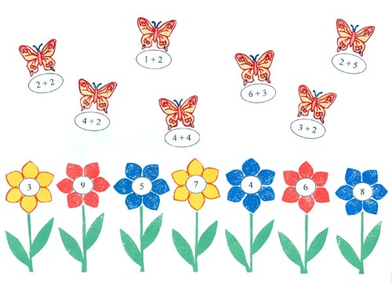  
  
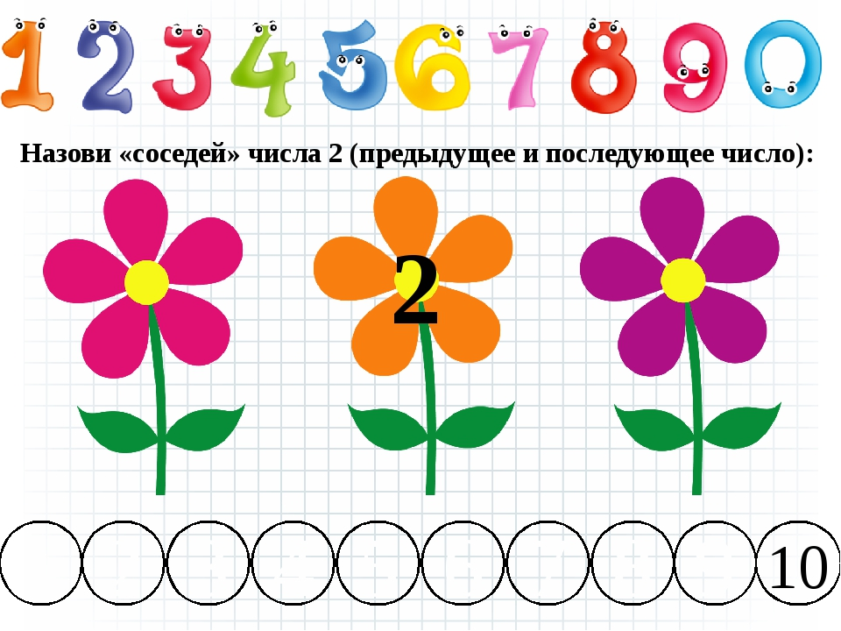  
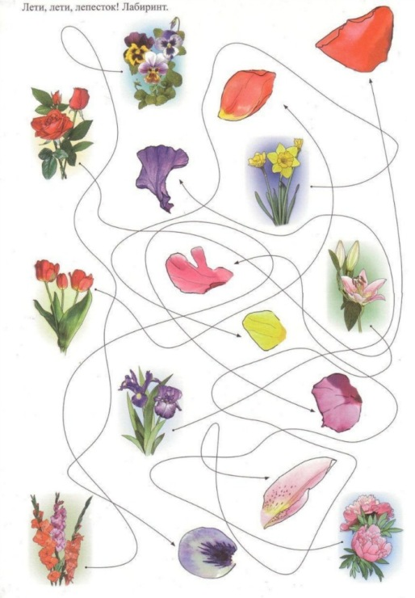

Задания-проводилки : помоги бабочке прилететь на каждый цветок.  
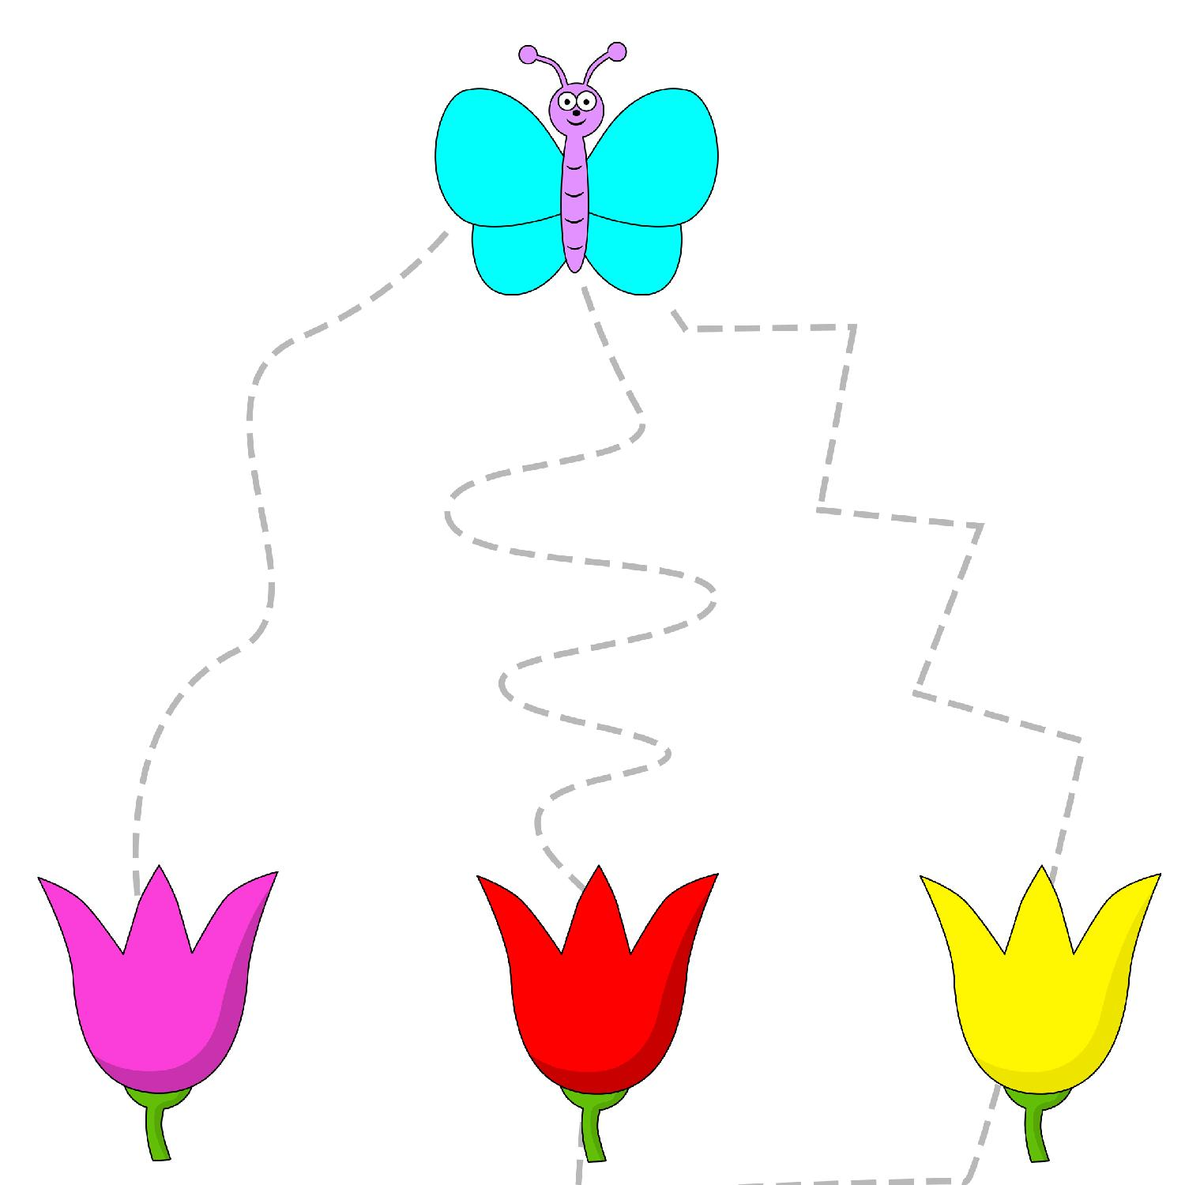  
  
  
  
  
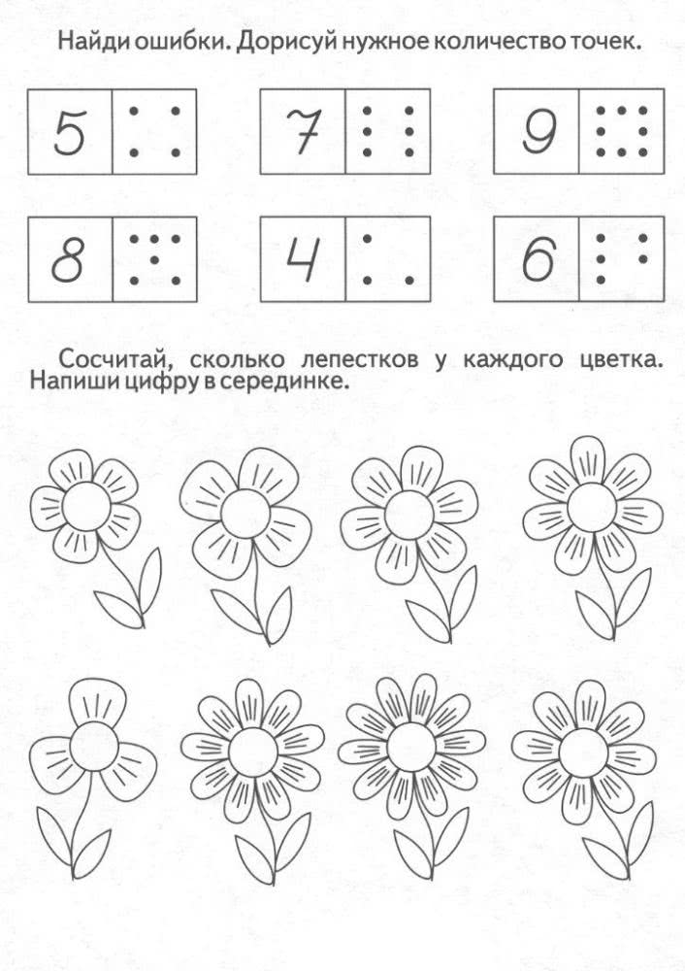  
Помоги полить цветочки, проведи линии сверху вниз.  
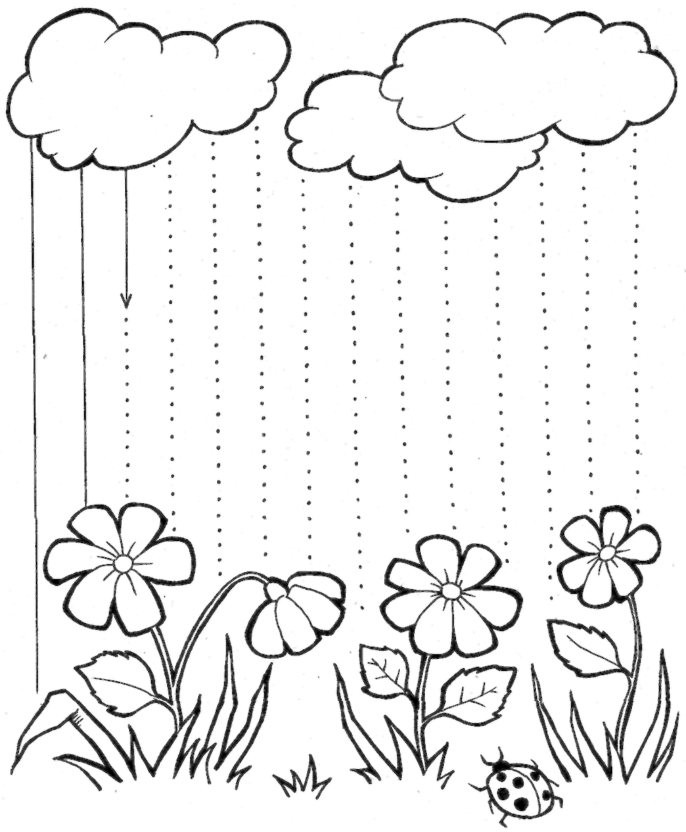

Найди одинаковые цветы и одинаково их раскрась.  
  
  
  
  
  
  
  
  
Задания-проводилки: покажи насекомым дорожку к цветку.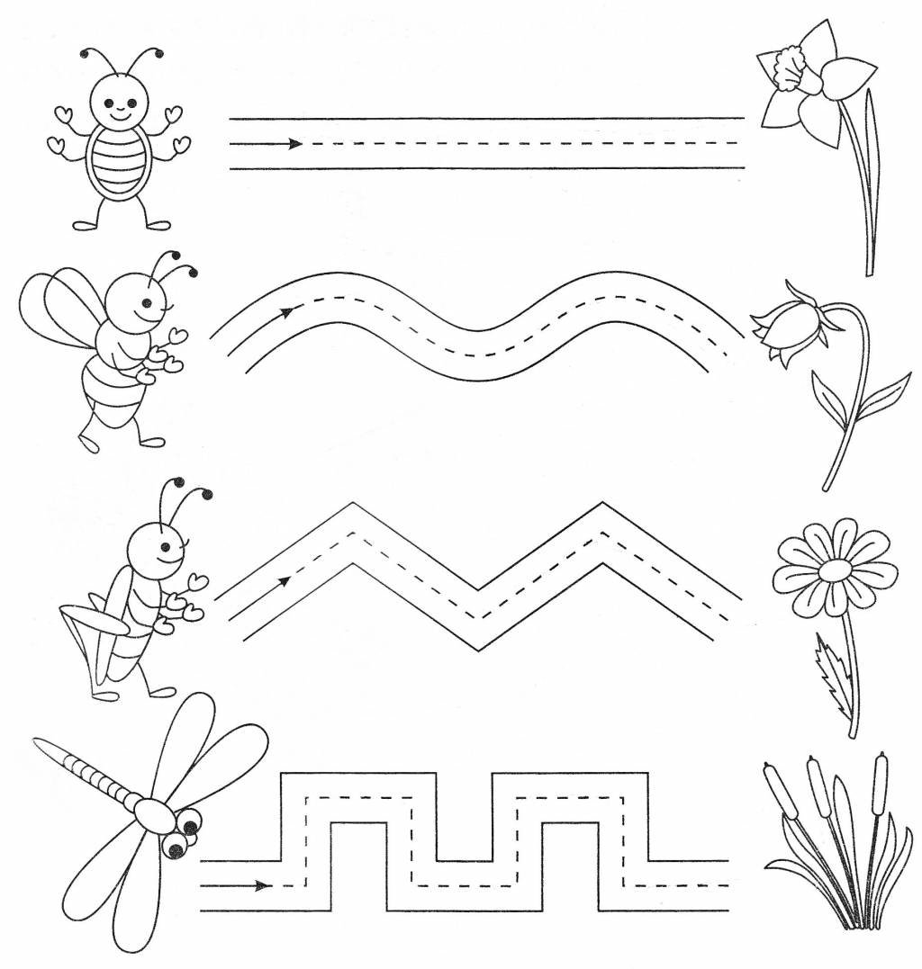  


Дорисуй ромашку по точкам и раскрась.  
